Масштабный капремонт: На Ленинском проспекте стартует комплексный капремонт одного из самых больших жилых домов столицы
05.04.2022
В 2022 году будет реализован один из самых масштабных проектов по капитальному ремонту многоквартирных жилых домов за всю историю столичной программы. Специалисты комплексно отремонтируют многоквартирный дом по адресу: Ленинский проспект, д. 68/10. Восьмиэтажный жилой дом с 20 подъездами был возведен в 1956 году, имеет площадь фасада более 44 тысяч.
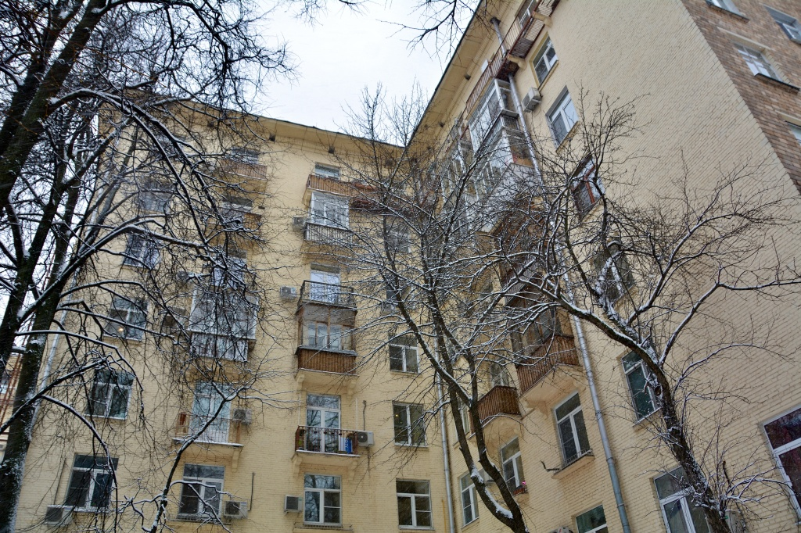
В доме капитально отремонтируют фасад, крышу, подъезды и заменят все внутридомовые инженерные системы. Наиболее сложным, требующим особого подхода, станет капитальный ремонт фасада этого многоквартирного дома. Сначала специалистам предстоит выполнить полную очистку, а по её результатам, восстановить все повреждения, имеющиеся в кирпичной кладке.
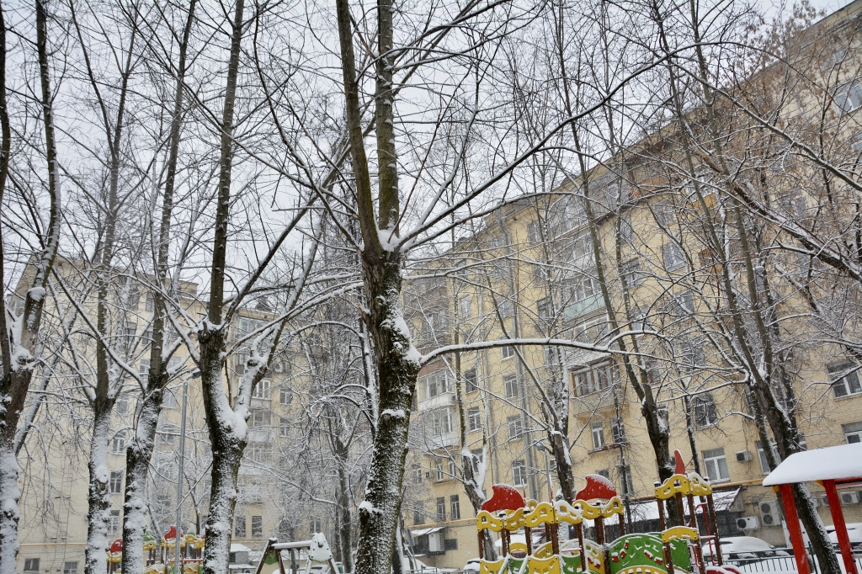
Декорированные элементы, расположенные на внешней стороне фасада, бережно восстановят с использованием специальных технологий. Все трещины заделают современными строительными смесями, обладающими повышенной прочностью и устойчивостью к внешним воздействиям. Далее фасад обработают специальным антигрибковым составом, благодаря свойствам которого снижается риск возникновения плесневелых образований. На завершающей стадии проведут окраску фасада согласно колористическим решениям, воссоздав его первоначальный образ. Грандиозный по своим масштабам жилой дом получит свежий и яркий портрет.
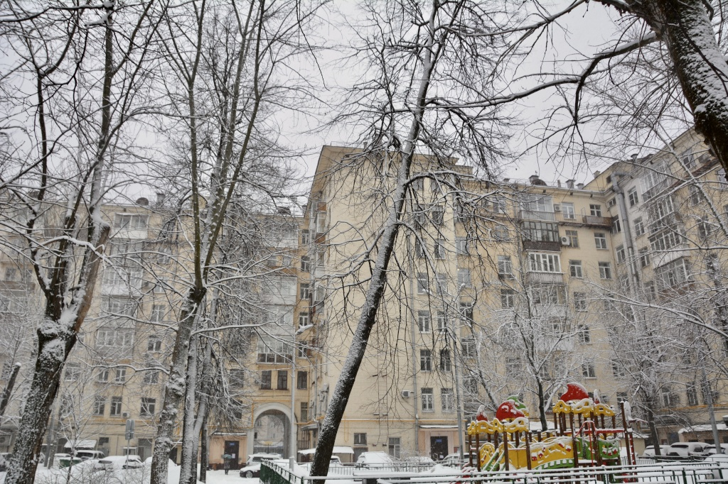
В процессе капитального ремонта дома будут заменены все выпускные канализационные трубы до первого смотрового колодца. Для предотвращения повреждения отмостки и выполненного благоустройства территории, прилегающей к дому, будет применена современная технология по протяжке новой канализационной трубы с разрушением старой. Такой подход позволит сократить сроки выполнения работ и существенно снизить затраты на обновление канализационной системы дома.
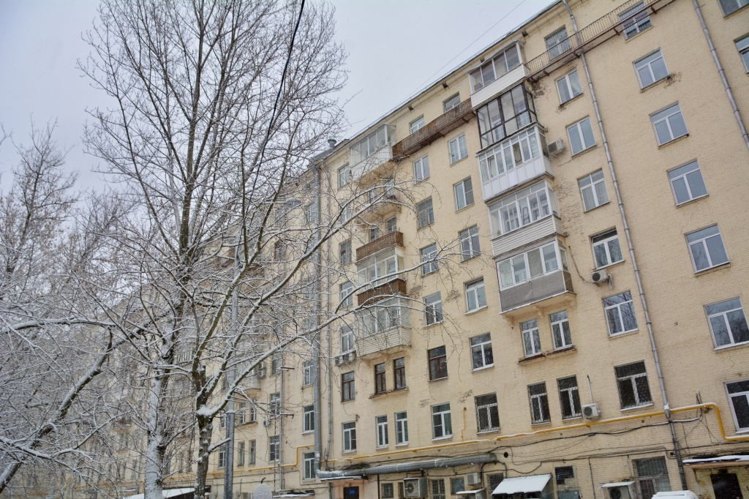
Также в рамках региональной программы будет заменена кровля и обновлена стропильная система. Специалисты демонтируют стропильные ноги, а также изношенный подкровельный настил. На их место будут установлены новые деревянные конструкции хвойных пород. Все деревянные элементы обработают огнезащитным составом. Далее будут демонтированы металлические листы, которые образуют внешний слой скатной крыши. На их место установят новые оцинкованные листы. По всему периметру крыши заменят защитные ограждения. Все вентшахты и слуховые окна очистят. Специалисты утеплят системы чердачного перекрытия, вентиляционных шахт, а также фановых труб. Кроме того, капитальный ремонт коснется всех мест общего пользования. Со стен и потолка счистят старые слои краски и штукатурки, восстановят скосы, заделают швы, а затем на подготовленную основу нанесут новый штукатурный слой. Поверх штукатурки нанесут слой современной акриловой краски. В подъездах будет заменена плитка, на ее место установят крупноразмерный керамогранит. Старые почтовые ящики заменят на новые, удобные. Ступени лестничных маршей отремонтируют, перила обновят. Все входные и тамбурные двери заменят на новые металлические с противопожарным защитным слоем. В ходе капитального ремонта будет обновлена электрика, центральное отопление и канализация. Трубы горячего и холодного водоснабжения заменят на новые. Жилой дом, построенный в 1956 году в стиле сталинского ампира, имеет длинный и сложный фасад, украшенный декоративными элементами. Этот объект по праву является архитектурной доминантой Ленинского проспекта, точкой притяжения как москвичей, так и гостей столицы. Московская программа капитального ремонта — это один из самых масштабных проектов модернизации жилья не только в России, но и в мире. В программу включено более 28 500 домов общей площадью более 275 млн. кв. м., в которых запланирован ремонт более 355 тысяч инженерных систем и конструктивных элементов зданий и замена более 112 тысяч лифтов. Чтобы уточнить сроки и виды работ по программе капремонта, составляют так называемые краткосрочные планы реализации. На 2021–2023 годы такой план уже утвержден. В него вошли 4437 домов столицы общей площадью 34,2 миллиона квадратных метров. В 2022 году ремонт начнется в 1,7 тысячи домов — все их можно найти на интерактивной карте ФКР Москвы.

Адрес страницы: http://fond.mos.ru/presscenter/news/detail/10729174.html
Фонд капитального ремонта города Москвы

